Cohortarchivering

Ricardo Jannsen

Lucas Noordzij

Jeffrey Derksen

20-6-2013

Table of Contents

Inleiding op document 3

Omschrijving van de informatiebehoefte 3

Plan van aanpak 4

Functioneel Ontwerp 6

Technisch Ontwerp 14

Legt een gegevensverzameling aan 23

Testrapport 25

Dynamische testcases 25

Implementatieplan 30

Acceptatietestplan 36

Evaluatie implementatie 39

Vereiste content 39

Onderhoudsplan 39

Evaluatie 40

Persoonlijke Evaluatie Ricardo 40

Evaluatie Jeffrey 41

Evaluatie Lucas 41

## Inleiding op document

Dit document is voor de gebruiker en voor de ontwikkelaar, dit document geeeeeeft helderheid in de structuur van de applicatie, opzet van de applicatie en de resultaten van de applicatie.

# Omschrijving van de informatiebehoefte

**1.2.1 Opdrachtgever**

De opdrachtgever voor dit project is Gischja van de Kasteele. Zij is een beleidsmedewerker examineering. De applicatie wordt gebouwd voor haar en haar collega's.

**1.2.2 Procesomschrijving**

In het project komen verschillende processen. Deze zijn ontwerpen, realiseren en implementeren.

In de ontwerp fase hebben we de functionele eisen vastgelegd in het klasse diagram en de use cases. Ook hebben we het visuele ontwerp vastgelegd in deze fase. Tijdens de realisatie komt het coderen aan de orde. En als laatste de implementatie waarbij de gebruiker het programma kan installeren.

**1.2.3 Opdrachtomschrijving**

Het is de bedoeling om een user interface te bouwen voor het invoeren in Excel sheet. Het moet gebruikersvriendelijk en makkelijk in gebruik zijn. Daarnaast moet het mogelijk zijn om de ingevulde gegevens te exporteren naar een Excel bestand en deze per mail te versturen naar Gischja van de Kasteele.

**1.2.4 Motivatie benodigde ontwikkelomgeving**

In het project wordt gebruikt gemaakt van de visual studio ontwikkelomgeving. Er is gekozen voor deze omgeving omdat wij hier in het meeste ervaring hebben. Ook de integratie met Excel is makkelijker in deze omgeving.

**1.2.5 Specificaties applicatie**

De applicatie is een user interface voor het invullen van een Excel sheet. De applicatie is een windows forms applicatie met invoervelden die de kolommen in de Excel sheet voor stellen. De applicatie heeft de volgende specificaties:

*Programmeertaal:* Visual C# 4.0

*Ontwikkelomgeving:* Visual studio 10

*Overige programma's:* MS Excel

*Aantal invoervelden:* variabel, minimaal 46

*Applicatie functies:* Het invoeren van de gegevens, creëren en exporten Excel sheet, controle op de invoervelden.

# Plan van aanpak

**3.2 Achtergrond(en), projectomgeving**

Binnen de afdeling examinering is de behoefte om het invullen en samen voegen van Excel bestanden te vergemakkelijken en te zorgen dat het minder fout gevoelig is. Mevrouw van de Kasteele heeft besloten dat dit het beste kan door middel van een gebruiksvriendelijke interface.

De collega's moeten na het installeren van de applicatie gemakkelijk de data kunnen invoeren in de applicatie waarna de applicatie alle ingevoerde data naar een Excel document schrijft. Deze moet hierna opgestuurd worden naar haar, dit word gedaan door de collega

die de gegevens invoert.

**3.3 De doelstelling of probleemstelling**

Mevrouw van de Kasteele wilt een applicatie voor haar collega's, deze applicatie moet erg gebruiksvriendelijke zijn. Ook moet de interface van de applicatie duidelijk en voor zich spreken. De applicatie moet de ingevulde velden naar een Excel bestand schrijven. Dit voorkomt dat haar collega's de Excel structuur kapot maken.

**3.4 De Opdracht**

Er moet een applicatie opgeleverd worden die een aantal functies bevat. Collega's moeten na het starten van het programma vooraf gegeven velden kunnen invullen. Hierna kan door middel van een save/opslaan knop deze velden geschreven worden naar een Excel bestand waar de velden in de juiste kolommen en rijen worden geplaatst. Dit moet allemaal gebruiksvriendelijk worden en de interface moet eigenlijk voor zichzelf spreken.

Het programma moet een installer hebben. Er moet ook een duidelijk implementatie plan geschreven worden voor het installeren van de applicatie.

Voor mevrouw van de kasteele moet er een handleiding geschreven worden hoe ze de opgestuurd gekregen Excel bestanden van haar collega's samen kan voegen met haar hoofd Excel bestand.

**3.5 Producten**

De Volgende producten moeten opgeleverd worden:

*Documentatie:*

• Plan van aanpak

• Planning

• Functioneel ontwerp

• Use cases

• Activiteiten diagram

• Technisch ontwerp

• Acceptatierapport

• Implementatie plan

• Handleiding

• Zelfreflectie

*Applicatie*

• Applicatie (interface)

• Installer

**3.6 Overige afspraken**

In geval van ziekte of afwezigheid moet dit vermeld worden bij de andere leden van het project groep, dit kan gedaan worden via de mail. Alle gegevens worden opgeslagen in gitgub, hierbij moet goed gecommuniceerd worden wie waar aan werkt.

# Functioneel Ontwerp

**1.1 Algemeen**

**1.1.1 Doel van dit document**

In dit document staan de functionele eisen van de applicatie beschreven. Het geeft inzicht wat de eisen en de functies van de applicatie moeten zijn. Ook zal worden beschreven hoe deze functies zullen worden geïmplementeerd. Dit document dient als basis voor het technisch ontwerp.

**1.1.2 Beheer van dit document**

Dit document wordt beheert door Urwien George, maar kan in overleg ook door elk ander lid van de project groep worden aangepast. Dit zal gebeurt altijd in overleg.

**1.1.3 Scope van dit document**

Dit document heeft betrekking op het project cohort archivering, de applicatie van dit project en de project groep. Deze bestaat uit de volgende leden: Hedrik Offenberg, Jelle Naron, Joey Verhaaf en Urwien George.

**1.1.4 Referenties**

Hier onder volgt een lijst van de verschillende documenten waar naar gerefereerd wordt in dit document.

Use-cases en use-case diagram, gemaakt door Hedrik Offenberg. Plan van aanpak, gemaakt door Jelle Naron.

Activity-diagram, gemaakt door Joey Verhaaf.

**1.2 Omschrijving van de informatiebehoefte**

**1.2.1 Opdrachtgever**

De opdrachtgever voor dit project is Gischja van de Kasteele. Zij is een beleidsmedewerker examineering. De applicatie wordt gebouwd voor haar en haar collega's.

**1.2.2 Procesomschrijving**

In het project komen verschillende processen. Deze zijn ontwerpen, realiseren en implementeren.

In de ontwerp fase hebben we de functionele eisen vastgelegd in het klasse diagram en de use cases. Ook hebben we het visuele ontwerp vastgelegd in deze fase. Tijdens de realisatie komt het coderen aan de orde. En als laatste de implementatie waarbij de gebruiker het programma kan installeren.

**1.2.3 Opdrachtomschrijving**

Het is de bedoeling om een user interface te bouwen voor het invoeren in Excel sheet. Het moet gebruikersvriendelijk en makkelijk in gebruik zijn. Daarnaast moet het mogelijk zijn om de ingevulde gegevens te exporteren naar een Excel bestand en deze per mail te versturen naar Gischja van de Kasteele.

**1.2.4 Motivatie benodigde ontwikkelomgeving**

In het project wordt gebruikt gemaakt van de visual studio ontwikkelomgeving. Er is gekozen voor deze omgeving omdat wij hier in het meeste ervaring hebben. Ook de integratie met Excel is makkelijker in deze omgeving.

**1.2.5 Specificaties applicatie**

De applicatie is een user interface voor het invullen van een Excel sheet. De applicatie is een windows forms applicatie met invoervelden die de kolommen in de Excel sheet voor stellen. De applicatie heeft de volgende specificaties:

*Programmeertaal:* Visual C# 4.0

*Ontwikkelomgeving:* Visual studio 10

*Overige programma's:* MS Excel

*Aantal invoervelden:* variabel, minimaal 46

*Applicatie functies:* Het invoeren van de gegevens, creëren en exporten Excel sheet, controle op de invoervelden.

**1.3 Use cases**

**1.3.1 Use Case Diagram**

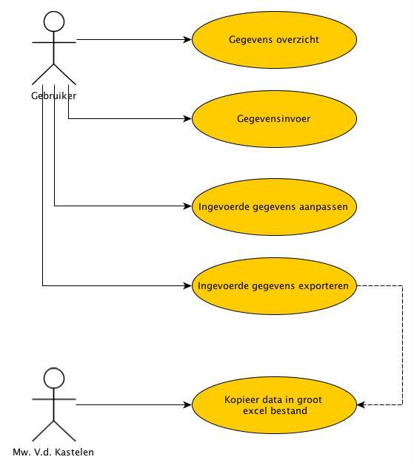

**1.3.2 Use Case Templates**

In onderstaande Use Case Templates worden de use cases uit paragraaf 1.3.1 nader omschreven.

**1.3.3 Use cases**

Use case beschrijving use-case 1

**Naam**

Gegevens overzicht

**Versie**

1.0

**Actor** Gebruiker **Pre conditie**

Gebruiker heeft in het hoofdmenu geklikt op “Overzicht tonen”.

**Beschrijving**

De gebruiker kan nadat hij nieuwe invoeren heeft gedaan, nog even nakijken of alles klopt. Hier wordt dus een overzicht getoond met de invoeren.

**Uitzonderingen**

Er zijn nog geen items ingevoerd

**non-functionele eisen**

-

**Postcondities**

Een overzicht met de ingevoerde items wordt getoont.

**gebruikte use cases**

-

**Naam** Gegevensinvoer **Versie**

1.0

**Actor** Gebruiker **pre conditie**

De gebruiker heeft in het hoofdmenu geklikt op “Items invoeren”.

**Beschrijving**

Om de gegevens in te voeren komt er een formulier met velden, waarin op een makkelijke overzichtelijke manier de gegevens ingevoerd kunnen worden. Vervolgens kan de gebruiker op invoeren klikken.

**Uitzonderingen**

De gebruiker heeft een verplicht veld niet ingevoerd.

**non-functionele eisen** Specifieke velden zijn verplicht. **Postcondities**

De ingevoerde velden worden netjes in een lijst geplaatst en getoont in gegevens overzicht.

**gebruikte use cases**

-

**Naam**

Ingevoerde gegevens aanpassen

**Versie**

1.0

**Actor** Gebruiker **pre conditie**

De gebruiker het scherm gegevens overzicht een record aangeklikt en vervolgens op “aanpassen”.

**Beschrijving**

In het geval dat de gebruiker tijdens het invoeren een fout heeft gemaakt, kan het hier simpel en snel worden aangepast.

**Uitzonderingen**

-

**non-functionele eisen**

Bij het tijdens het aanpassen een verplicht veld leeg maken en vervolgens opslaan, wordt een fout melding gegeven, net als bij het invoeren.

**Postcondities**

De aangepast gegevens worden getoont in de lijst.

**gebruikte use cases**

-

**Naam**

Ingevoerde gegevens exporteren

**Versie**

1.0

**Actor** Gebruiker **pre conditie**

De gebruiker heeft items ingevoerd en vervolgens in het hoofdmenu op “Gegevens overzicht” geklikt. Daarna heeft het op die pagina geklikt op “Gegevens exporteren”

**Beschrijving**

Als de gebruiker gegevens heeft ingevoerd, is er de mogelijkheid om de lijst te exporteren naar een

Excel bestand.

**Uitzonderingen**

Er staan geen items in het gegevensoverzicht.

**non-functionele eisen**

-

**Postcondities**

De gegevens uit het gegevensoverzicht worden geëxporteerd naar een excel bestand.

**gebruikte use cases**

-Use-case beschrijving Use-case 2

**Naam**

Kopieer data in een groot Excel bestand

**Versie**

1.0

**Actor**

G.V.D. Kastelen

**pre conditie**

Er is een geëxporteerd bestand ontvangen van de gebruiker v/d applicatie.

**Beschrijving**

Nadat een export is gedaan door de gebruiker van de applicatie, wordt het bestand per mail naar mw. Kastelen gemaild. Zij plaatst het vervolgens handmatig in haar grote Excel bestand. **Uitzonderingen**

-

**non-functionele eisen**

-

**Postcondities**

De gegevens in het Excel bestand dat is ontvangen per email zijn in het grote excel bestand geplaatst.

**gebruikte use cases**

Use-Case 1. Met de actie “Ingevoerde gegevens exporteren”

**1.4 Activiteiten Diagram**

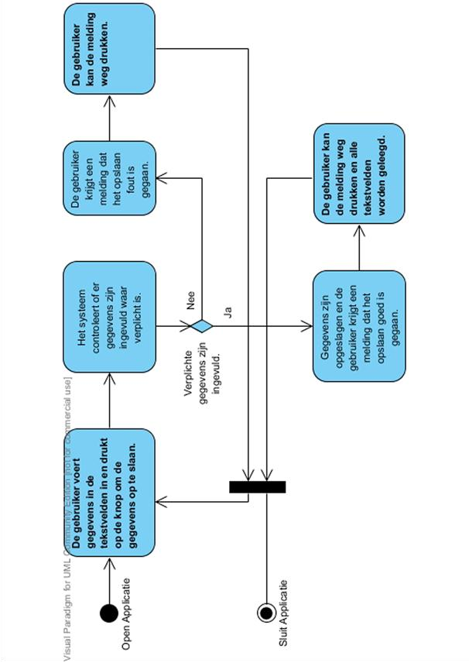

**1.5 Relaties met andere systemen**

*Excel*

De applicatie exporteert een Excel xls sheet. Deze sheet bevat de informatie die is ingevuld in de invoervelden. Deze sheet moet dan door mevrouw G. v.d. Kasteele worden toegevoegd aan haar eigen Excel bestand.

# Technisch Ontwerp

**2.1 Doel van dit document**

In dit document word duidelijk wat we gaan programmeren en hoe we dat gaan doen. Er word gekeken naar wat we nodig hebben om dit te doen, software en hardware. In dit document gaan we verder in op het functioneel ontwerp met meer detail.

**2.2 Beheer van dit document**

Dit document word beheerd en aangepast door Jelle Naron en Joey Verhaaf.

**2.3 Referenties**

[W ww.googl e.com](http://www.google.com/)

schoolboek: Windows Development Fundamentals

**2.4 Begrippenlijst en afkortingen**

|  |  |
| --- | --- |
| **Begrip/afkorting** | **Betekenis** |
| Tb | Textbox |
| Kd | Kwalificatie dossier |

**2.5 Klassen Diagram**

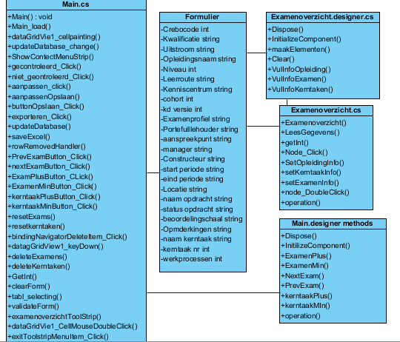

**2.6 Beschrijving van de klassen**

Main.cs

|  |  |
| --- | --- |
| Methode: | Main |
| Beschrijving: | Roept de functies voor het maken van de UI aan. |
| Argumenten: |  |
| Return Waarde: |  |

|  |  |
| --- | --- |
| Methode: | Main_Load |
| Beschrijving: | Roept de gegevens van de database op en plaatst deze in de overzicht tabel |
| Argumenten: | Object, EventArgs |
| Return Waarde: |  |

|  |  |
| --- | --- |
| Methode: | dataGridView1_CellPainting |
| Beschrijving: | Deze functie kleurt de rijen van de Tabel in gebaseerd op controle |
| Argumenten: | Object, DataGridViewCellPaintingEventArgs |
| Return Waarde: |  |

|  |  |
| --- | --- |
| Methode: | updateDatabase_Change |
| Beschrijving: | Roept de update database aan als het event wordt aangeroepen. |
| Argumenten: | Object, DataGridViewEventArgs |
| Return Waarde: |  |

|  |  |
| --- | --- |
| Methode: | showContextMenuStrip |
| Beschrijving: | Laat een element zien bij rechtermuisklik op een tabelrij |
| Argumenten: | Object, DataGridViewRowContextMenuStripNeededEventArgs |
| Return Waarde: |  |

|  |  |
| --- | --- |
| Methode: | gecontroleerd_Click |
| Beschrijving: | Verandert de gecontroleerd value van een rij naar 1 |
| Argumenten: | object, EventArgs |
| Return Waarde: |  |

|  |  |
| --- | --- |
| Methode: | Niet_gecontroleeerd_click |
| Beschrijving: | Verandert de gecontroleerd value van een rij naar 0 |
| Argumenten: | Object, EventArgs |
| Return Waarde: |  |

|  |  |
| --- | --- |
| Methode: | Aanpassen_Click |
| Beschrijving: | Opent het formulier, ingevuld met de waarden van de geselecteerde rij |
| Argumenten: | Object, EventArgs |
| Return Waarde: |  |

|  |  |
| --- | --- |
| Methode: | aanpassenOpslaan |
| Beschrijving: | Slaat de aanpassingen, aan een rij, via het formulier op. |
| Argumenten: | Object, EventArgs |
| Return Waarde: |  |

|  |  |
| --- | --- |
| Methode: | buttonOpslaan_Click |
| Beschrijving: | Voegt de gegevens uit het formulier toe aan de database. |
| Argumenten: | Object, EventArgs |
| Return Waarde: |  |

|  |  |
| --- | --- |
| Methode: | Exporteren_Click |
| Beschrijving: | Roept het file exporer scherm aan om de gegevens op te slaan naar Excel |
| Argumenten: | Object, EventArgs |
| Return Waarde: |  |

|  |  |
| --- | --- |
| Methode: | updateDatabase |
| Beschrijving: | Werkt de database bij tot de laatst gemaakte aanpassing. |
| Argumenten: |  |
| Return Waarde: |  |

|  |  |
| --- | --- |
| Methode: | SaveExcel |
| Beschrijving: | Zet de gegevens in de database over naar een excel bestand |
| Argumenten: | string |
| Return Waarde: |  |

|  |  |
| --- | --- |
| Methode: | rowRemoveHandler |
| Beschrijving: | Roept de updateDatabase functie aan, na het verwijderen van een rij in de tabel. |
| Argumenten: | Object, DataGridViewRowsRemovedEventArgs |
| Return Waarde: |  |

|  |  |
| --- | --- |
| Methode: | PrevExamButton_Click |
| Beschrijving: | Roept de PrevExam functie op na het klikken op de knop. |
| Argumenten: | Object, EventArgs |
| Return Waarde: |  |

|  |  |
| --- | --- |
| Methode: | nextExamButton_Click |
| Beschrijving: | Roept de NextExam functie op na het klikken op de knop |
| Argumenten: | Object, EventArgs |
| Return Waarde: |  |

|  |  |
| --- | --- |
| Methode: | ExamPlusButton_Click |
| Beschrijving: | Roept de examenPlus functie op na het klikken op de knop |
| Argumenten: | Object, EventArgs |
| Return Waarde: |  |

|  |  |
| --- | --- |
| Methode: | ExamMinButton_Click |
| Beschrijving: | Roept de examenMin functie op na het klikken op de knop |
| Argumenten: | Object, EventArgs |
| Return Waarde: |  |

|  |  |
| --- | --- |
| Methode: | KerntaakPlusButton_Click |
| Beschrijving: | Roept de kerntaakPlus functie op na het klikken op de knop |
| Argumenten: | Object, EventArgs |
| Return Waarde: |  |

|  |  |
| --- | --- |
| Methode: | KerntaakMinButton_Click |
| Beschrijving: | Roept de kerntaakMin functie op na het klikken op de knop |
| Argumenten: | Object, EventArgs |
| Return Waarde: |  |

|  |  |
| --- | --- |
| Methode: | resetExams |
| Beschrijving: | Zorgt ervoor dat alle UI elementen van de examens worden reset naar de originele waarden. |
| Argumenten: |  |
| Return Waarde: |  |

|  |  |
| --- | --- |
| Methode: | resetKerntaken |
| Beschrijving: | Zorgt ervoor dat alle UI elementen van de kerntaken worden reset naar de originele waarden |
| Argumenten: |  |
| Return Waarde: |  |

|  |  |
| --- | --- |
| Methode: | bindingNavigatorDeleteItem_Click |
| Beschrijving: | Verwerkt de verwijder actie van het overzicht navigatie element. |
| Argumenten: | Object, EventArgs |
| Return Waarde: |  |

|  |  |
| --- | --- |
| Methode: | dataGridView1_KeyDown |
| Beschrijving: | Zorgt ervoor dat de delete knop niet werkt in het overzicht |
| Argumenten: | Object, EventArgs |
| Return Waarde: |  |

|  |  |
| --- | --- |
| Methode: | deleteExamens |
| Beschrijving: | Verwijdert alle examens uit de database die gekoppeld zijn aan de verwijderde opleidingen. |
| Argumenten: | int |
| Return Waarde: |  |

|  |  |
| --- | --- |
| Methode: | deleteKerntaken |
| Beschrijving: | Verwijdert alle kerntaken uit de database die gekoppeld zijn aan de verwijderde examens |
| Argumenten: | int |
| Return Waarde: |  |

|  |  |
| --- | --- |
| Methode: | getInt |
| Beschrijving: | Probeert een object value om te zetten naar een int |
| Argumenten: | Object |
| Return Waarde: | int |

|  |  |
| --- | --- |
| Methode: | clearForm |
| Beschrijving: | Maakt het formulier leeg en roept de resetKerntaken en resetExams functies aan. |
| Argumenten: | Control |
| Return Waarde: |  |

|  |  |
| --- | --- |
| Methode: | Tab1_selecting |
| Beschrijving: | Zorgt ervoor dat het formulier terug wordt gezet in originele staat als er geen aanpassingen zijn gemaakt via het formulier maar het tabblad wel wordt verandert. |
| Argumenten: | Object, TabControlCancelEventArgs |
| Return Waarde: |  |

|  |  |
| --- | --- |
| Methode: | validateForm |
| Beschrijving: | Controleerd of alle element ingevuld zijn en geeft een melding als dit niet het geval is. |
| Argumenten: |  |
| Return Waarde: | Boolean |

|  |  |
| --- | --- |
| Methode: | examenoverzichtToolStripMenuItem_Click |
| Beschrijving: | Roept de code voor het ExamenOverzicht aan door middel van het rechtermouseklik menu |
| Argumenten: | Object, EventArgs |
| Return Waarde: |  |

|  |  |
| --- | --- |
| Methode: | dataGridView1_CellMousDoubleClick |
| Beschrijving: | Roept de code voor het ExamenOverzicht aan door middel van dubbel klikken op de opleiding |
| Argumenten: | Object, DataGridViewCellMouseEventArgs |
| Return Waarde: |  |

|  |  |
| --- | --- |
| Methode: | exitToolStripMenuItem_Click |
| Beschrijving: | Sluit de applicatie af, via het menu |
| Argumenten: | Object, EventArgs |
| Return Waarde: |  |

|  |  |
| --- | --- |
| Methode: | examNR |
| Beschrijving: | Zet de gegevens van het formulier over in een string die gebruikt wordt voor het examenNummer |
| Argumenten: | Int |
| Return Waarde: | string |

|  |  |
| --- | --- |
| Methode: | gegevensImporterenToolStripMenuItem_Click |
| Beschrijving: | Importeert de gegevens van een XML bestand naar de database |
| Argumenten: | Object, EventArgs |
| Return Waarde: |  |

|  |  |
| --- | --- |
| Methode: | gegevensExporterenToolstripMenuItem_Click |
| Beschrijving: | Exporteerd de gegevens van de database naar een XML bestand |
| Argumenten: |  |
| Return Waarde: |  |

Main.Designer.cs

|  |  |
| --- | --- |
| Methode: | InitializeComponent |
| Beschrijving: | Maakt het UI aan en roep alle elementen op die daarin aanwezig zijn. |
| Argumenten: |  |
| Return Waarde: |  |

|  |  |
| --- | --- |
| Methode: | examenPlus |
| Beschrijving: | Maakt de elementen van het formulier aan die nodig zijn voor de examens. Examen elementen kunnen hiermee dynamisch aangemaakt worden. |
| Argumenten: |  |
| Return Waarde: |  |

|  |  |
| --- | --- |
| Methode: | examenMin |
| Beschrijving: | Verwijdert de elementen van het formulier die nodig zijn voor de examens.  Examen elementen kunnen hiermee dynamisch verwijdert worden. |
| Argumenten: |  |
| Return Waarde: |  |

|  |  |
| --- | --- |
| Methode: | NextExam |
| Beschrijving: | Verschuift de scrollbalk naar het volgende examen zodat deze gecentreerd in het examenelement van het formulier staat. |
| Argumenten: |  |
| Return Waarde: |  |

|  |  |
| --- | --- |
| Methode: | PrevExam |
| Beschrijving: | Verschuift de scrollbalk naar het vorige examen zodat deze gecentreerd in het examenelement van het formulier staat |
| Argumenten: |  |
| Return Waarde: |  |

|  |  |
| --- | --- |
| Methode: | kerntaakPlus |
| Beschrijving: | Hiermee kunnen er dynamisch kerntaken toegevoegd worden aan een examen in het formulier. |
| Argumenten: | int |
| Return Waarde: |  |

|  |  |
| --- | --- |
| Methode: | kerntaakMin |
| Beschrijving: | Hiermee kunnen er dynamisch kerntaken verwijderd worden van een examen in het formulier |
| Argumenten: | Int |
| Return Waarde: |  |

ExamenOverzicht.cs

|  |  |
| --- | --- |
| Methode: | Examenoverzicht |
| Beschrijving: | Opent het examenoverzicht en roept alle functies aan die nodig zijn voor het maken van de UI |
| Argumenten: | Int, int, DatabaseDataset |
| Return Waarde: |  |

|  |  |
| --- | --- |
| Methode: | LeesGegevens |
| Beschrijving: | Haalt de gegevens op uit de database en gebruikt deze om een treeView te vullen met de informatie. |
| Argumenten: |  |
| Return Waarde: |  |
| Methode: | getInt |
| Beschrijving: | Probeert de value van een object om te zetten naar een int |
| Argumenten: | Object |
| Return Waarde: | int |

|  |  |
| --- | --- |
| Methode: | Node_Click |
| Beschrijving: | Bepaalt wat er moet gebeuren als een van de element van de treeview wordt aangeklikt. |
| Argumenten: | Object, TreeNodeMouseClickEventArgs |
| Return Waarde: |  |

|  |  |
| --- | --- |
| Methode: | setOpleidingInfo |
| Beschrijving: | Slaat de gegevens van een opleiding uit de database op in een array |
| Argumenten: | int |
| Return Waarde: |  |

|  |  |
| --- | --- |
| Methode: | setExamenInfo |
| Beschrijving: | Slaat de gegevens van een examen uit de database op in een array |
| Argumenten: | int |
| Return Waarde: |  |

|  |  |
| --- | --- |
| Methode: | setKerntaakInfo |
| Beschrijving: | Slaat de gegevens van een kerntaak uit de database op in een array |
| Argumenten: | int |
| Return Waarde: |  |

|  |  |
| --- | --- |
| Methode: | Node_DoubleClick |
| Beschrijving: | Zorgt ervoor dat dubbelklik de elementen van de treeview niet open/dichtklapt |
| Argumenten: | Object, TreeViewCancelEventArgs |
| Return Waarde: |  |

Examenoverzicht.Designer.cs

|  |  |
| --- | --- |
| Methode: | InitializeComponent |
| Beschrijving: | Maakt de UI met alle elementen aan voor het examenoverzicht |
| Argumenten: |  |
| Return Waarde: |  |

|  |  |
| --- | --- |
| Methode: | MaakElementen |
| Beschrijving: | Maakt de elementen die nodig zijn om de informatie over de opleiding/examen/kerntaak te kunnen weergeven. |
| Argumenten: |  |
| Return Waarde: |  |

|  |  |
| --- | --- |
| Methode: | Clear |
| Beschrijving: | Maakt de informatie velden over opleiding/examen/kerntaak leeg. |
| Argumenten: |  |
| Return Waarde: |  |

|  |  |
| --- | --- |
| Methode: | VulInfoOpleiding |
| Beschrijving: | Vult de informatie velden voor de opleiding. |
| Argumenten: |  |
| Return Waarde: |  |

|  |  |
| --- | --- |
| Methode: | VulInfoExamen |
| Beschrijving: | Vult de informatie velden voor een examen. |
| Argumenten: |  |
| Return Waarde: |  |

|  |  |
| --- | --- |
| Methode: | VulInfoKerntaken |
| Beschrijving: | Vult de informatie velden voor een kerntaak. |
| Argumenten: |  |
| Return Waarde: |  |
|  |  |
|  |  |

# Legt een gegevensverzameling aan

**Tabel: overzicht**

De tabel ‘overzicht’ is de tabel die alle standaard informatie bevat van de opleiding. Dit bevat alle informatie van het linker deel van het formulier in de applicatie.





**id:** uniek ID van de opleiding  
**crebo:** het crebo van de opleiding  
**kwalificatie:** de kwalificatie van de opleiding  
**uitstroom:** de uitstroom van de opleiding  
**opleiding:** de naam van de opleiding  
**niveau:** het niveau van de opleiding  
**leerroute:** de leerroute van de opleiding  
**kenniscentrum:** het kenniscentrum van de opleiding  
**cohort:** het cohort van de opleiding  
**kd versie:** de kd versie van de opleiding  
**examenprofiel**: het examenprofiel van de opleiding  
**portefeuillehouder:** de portefeuillehouder van de opleiding  
**aanspreekpunt:** het aanspreekpunt van de opleiding  
**manager:** de manager van de opleiding  
**gecontroleerd**: een variabele die bijhoudt of de opleiding wel of niet ‘gecontroleerd’ is

**Tabel: examens**

De tabel ‘examens’ is de tabel die alle examens bevat van een opleiding. Deze tabel heeft standaard gegevens van een examen.



**examen_id:** uniek ID van de opleiding  
**examen_vak:**  het vak van het examen  
**examen_nummer:** het nummer van het examen  
**examen_constructeur:** de constructeur van het examen  
**examen_start_periode:** de start periode van het examen  
**examen_eind_periode:** het eind periode van het examen  
**examen_locatie:** de locatie waar het examen afgenomen wordt  
**examen_naam_opdracht:** de naam van de examen opdracht  
**examen_status_opdracht:** de status van de examen opdracht  
**examen_beoordeling:** de beoordelingschaal van het examen  
**examen_opmerkingen:** eventuele opmerkingen bij het examen  
**opleiding_id:** het ID van de bijbehorende opleiding

**Tabel: kerntaken**

De tabel ‘kerntaken’ is de tabel die alle kerntaken bevat van een examen. Deze tabel heeft standaard gegevens van een kerntaak.



**kerntaak_id:** uniek ID van de kerntaak  
**kerntaak_naam:** de naam van de kerntaak  
**kerntaak_nummer:** het nummer van de kerntaak  
**kerntaak_werkprocessen:** alle werkprocessen van de kerntaak  
**examen_id:** het ID van het bijbehorende examen

Entiteiten Relatie Diagram(ERD)

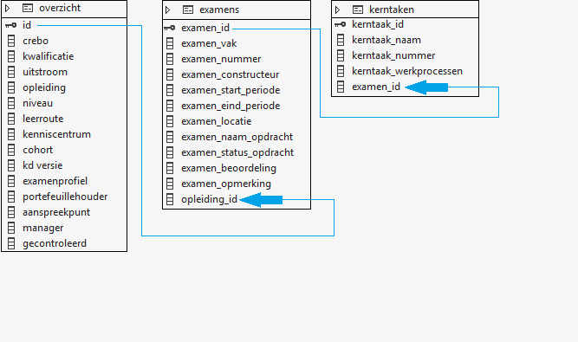

# Testrapport

## Dynamische testcases

Case 1: De gebruiker kan gegevens invoeren

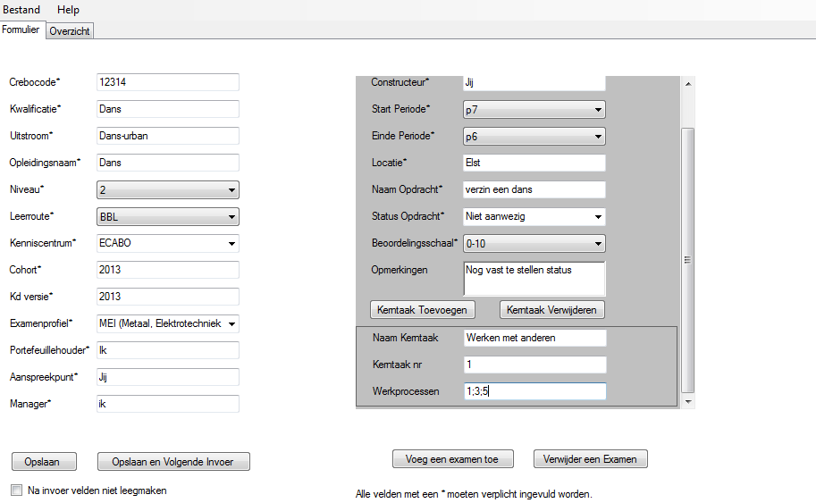

Case 2: De gebruiker kan gegevens aanpassen

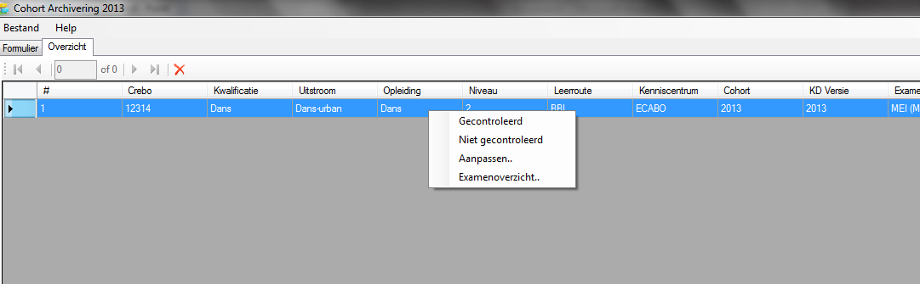

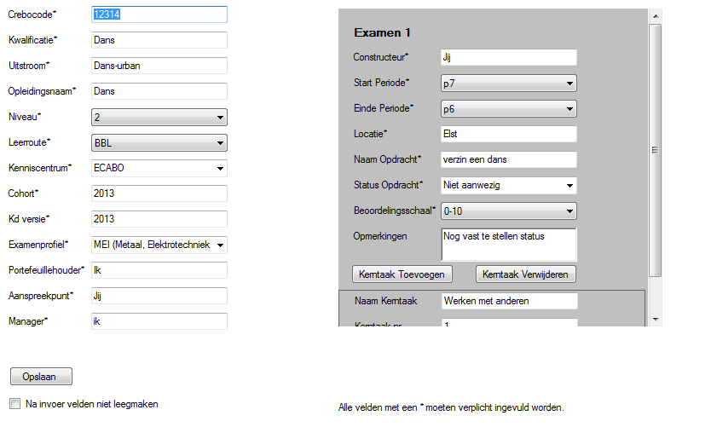

Case 3: de gebruiker kan de gegevens controleren

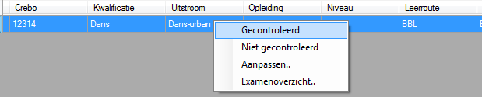



Rood= niet gecontroleerd

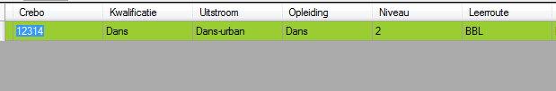

Groen = gecontroleerd

Case 4: de gebruiker kan de examengegevens bekijken

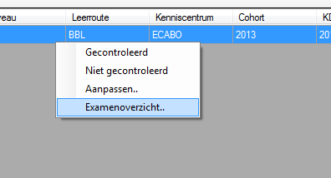

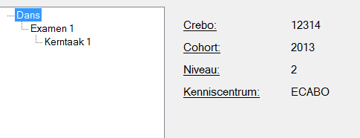

Case 5: de gebruiker kan de gegevens exporteren naar een excell sheet.

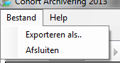

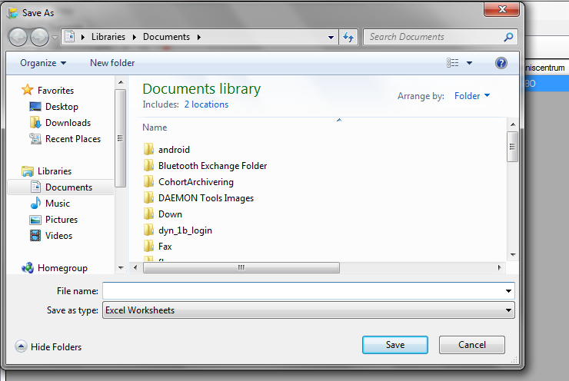



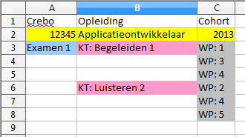

# Implementatieplan

Plaats in organisatie, de plaats waar we onze app gaan installeren is in het kantoor van mevrouw van de Kasteele. dit is in de villa, bij de afdeling examencommissie.

**Hard & Software eisen:**

De app eeft een handige installer die alle benodigde software installeert.

Framework 4.0

Lokale sql server

De applicatie zelf.

**Stappen voor vereiste installatie.**

1. Installer op usb zetten
2. Installer vanaf usb stick runnen
3. Installerstappen volgen
4. Run your app

**Gebruikersrechten:**

Geen

**Installatiestappen app:**

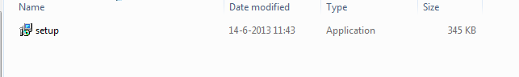

Dubbelklik setup

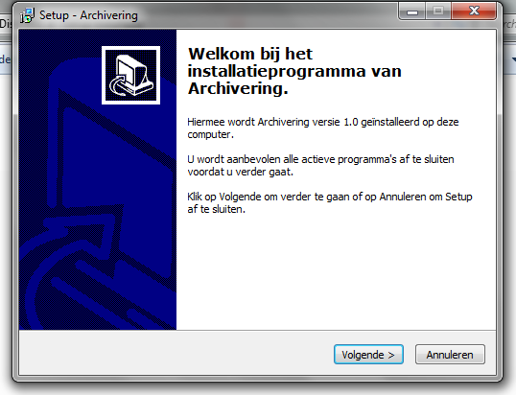

Klik op volgende

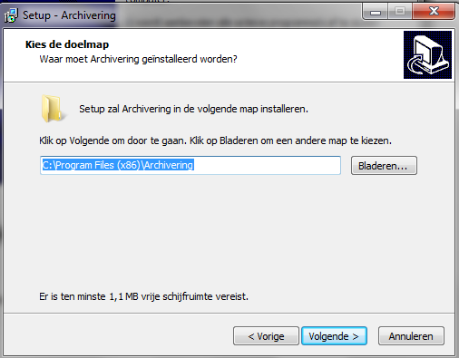

Je kan je plaats veranderen, dit is de standaard locatie, druk op volgende als je de standaard locatie wil.

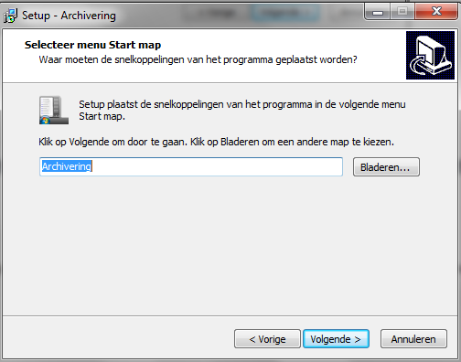

Druk op volgende

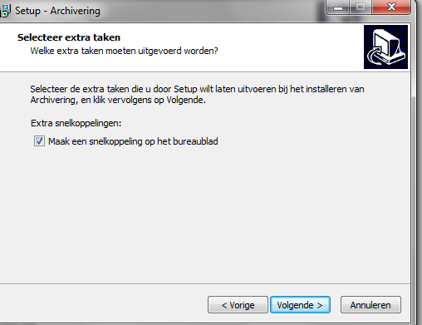

Wel of geen snelkoppeling kies zelf.

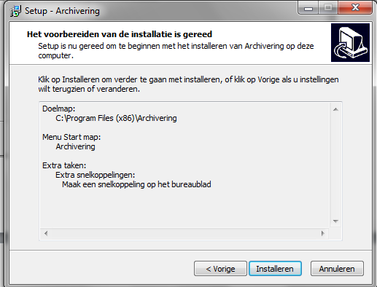

Druk op installeren

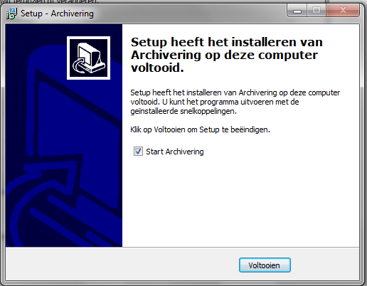

Druk op voltooien, selecteer of je wel of niet archivering wil starten

**Risico’s**

De app maakt op dit moment nog geen back-up van de database, mocht het programma verwijdert worden ben je al je data kwijt.

**4.5.1 Uitrol**

In deze paragraaf word beschreven hoe de daadwerkelijke implementatie (uitrol) gaat plaatsvinden. De installer zal worden overgedragen aan Gischa. Bij de eerste installatie wordt ondersteuning geboden door een of meer projectleden. Daarna wordt ook meteen gekeken naar eventuele problemen die zouden kunnen opduiken.

**4.5.2 Fall-back**

Mocht het fout gaan tijdens de installatie / implementatie dan moet het programma worden verwijdert en de omgeving weer in zijn originele en werken de staat zijn. Dit zal ook gebeuren door een van de projectleden.

**4.5.3 Live**

Dit is als de applicatie eenmaal is geïnstalleerd en goed werkt. Mochten er dan nog eventueele problemen opduiken zullen deze meteen worden behandeld.

**4.6 Evaluatie**

Het uiteindelijke programma is toch iets anders uitgepakt dan gepland maar, de implementatie is goed en zonder problemen verlopen. Er was nog een foutje in het programma maar dat was makkelijk aan te passen.

Het programma is nu simpel via een msi installer te installeren. Tijdens de installatie kan de gebruiker het pad kiezen waar de applicatie moet worden geïnstalleerd. Als de gebruiker het programma weer wil verwijderen kan de gebruiker de installatie nog een keer doen om het programma te verwijderen.

**4.7 Planning**

De planning zal gebeuren volgens dit document . Eventuele andere planningen zullen gaan volgens de planning in het document plan van aanpak.

# Acceptatietestplan

**5 Acceptatie Test**

**5.1 Voorwoord**

In dit document staan een aantal vragen om de acceptatie test uit te voeren. Hierbij wordt gelet of de functies in de applicatie werken naar behoren. Daarbij wordt er gekeken naar het standpunt van de gebruiker en niet naar de code. Hieraan kan worden vastgesteld of er nog eventuele aanpassingen nodig zijn aan de applicatie.

**5.2 Test vragen**

Wanneer de applicatie wordt opgestart is de invul mode direct beschikbaar.

o Ja

o Nee

o Anders, namelijk

Zijn de teksten en tekstvelden netjes uitgelijnd en op juiste volgorde?

o Ja

o Nee

o Anders, namelijk op sommige veld is het verkeerd uitgelijnd, grijze tekst over het vakje.

Wanneer één van de verplicht invul velden geen waarde heeft krijgt de gebruiker een bericht hierover.

o Ja

o Nee

o Anders, namelijk

Wanneer er bij één van de invul velden een verkeerde waarde heeft waar niet is toegestaan krijgt de gebruiker hier een bericht over. Hierbij gaat het over bijvoorbeeld een letter waar alleen cijfers is toegestaan.

o Ja

o Nee

o Anders, namelijk

Wanneer er op de knop “Opslaan en Volgende invoer” wordt gedrukt zijn alle velden geleegd.

o Ja

o Nee

o Anders, namelijk

Wanneer er op de knop “Aanpassen” wordt gedrukt kan de gebruiker de gegevens veranderen.

o Ja

o Nee

o Anders, namelijk

Wanneer er op de knop “gecontroleerd” wordt gedrukt verandert de rode kleur in een groene kleur.

o Ja

o Nee

o Anders, namelijk

Wanneer er op de knop weer “Niet gecontroleerd” wordt gedtruk verandert de groene kleur in een rode kleur.

o Ja

o Nee

o Anders, namelijk

Wanneer er op de knop “examen toevoegen” wordt gedrukt komt er na examen 1, examen 2 te staan (etc).

o Ja

o Nee

o Anders, namelijk

Wanneer er op de knop “examen verwijderen wordt gedrukt wordt het laatste examen verwijderd.

o Ja

o Nee

o Anders, namelijk

Wanneer er op de knop “kerntaak toevoegen”wordt gedrukt wordt er een kerntaak toegevoegd.

o Ja

o Nee

o Anders, namelijk

Wanneer er op de knop “kerntaak verwijderen” wordt gedrukt wordt de laatste kerntaak verwijderd.

o Ja

o Nee

o Anders, namelijk

Wanneer er op de knop “Overzicht” wordt gedrukt krijgt de gebruiker een overzicht van de

ingevoerde waardes voordat deze naar Excel wordt geëxporteerd.

o Ja

o Nee

o Anders, namelijk

Wanneer er op de knop “Examenoverzicht wordt gedrukt krijgt de gebruiker een examenoverzicht de geselecteerde opleiding.

o Ja

o Nee

o Anders, namelijk

Wanneer er op “Exporteren” wordt gedrukt krijgt de gebruiker de keuze waar deze het Excel bestand wil opslaan.

o Ja

o Nee

o Anders, namelijk

Wanneer de gebruiker het Excel bestand handmatig opent, bevat deze alle ingevoerde waarden.

o Ja

o Nee

o Anders, namelijk

# Evaluatie implementatie

Het installeren van de applicatie via het installatieplan verliep zonder problemen. De gebruiker kon zonder problemen de stappen volgen en alles was goed geïnstalleerd.

**Wat kan beter?**

Volgende keer moet er in het plan ook de uitleg staan hoe de applicatie weer te deïnstalleren.

# Vereiste content

Content nodig:

* Gegevens voor examenplan

**Afspraken:**

Over het aanleveren van de content zijn geen afspraken gemaakt. Wel zijn er afspraken gemaakt over versiebeheer.

Onze groep heeft de huidige functionaliteiten bestempeld als versie 3.0 de volgende functionaliteiten die de opdrachtgever wenst worden bestempeld als 3.1.

**Gebruikersrechten:**

Voor de applicatie zijn geen gebruikersrechten afgesproken, 1 persoon gaat de applicatie beheren en deze krijgt alle rechten om de applicatie te beheren.

## Onderhoudsplan

Er zijn afspraken gemaakt wat betreft onderhouding, we geven de applicatie en alle broncode door aan de opdrachtgever. Er zijn afspraken gemaakt wat betreft versiebeheer. We hebben afspraken gemaakt voor versies

V 1.0 huidige versie die word geïmplementeerd

V1.1 Versie die mulit-user usage ondersteund.

Er worden afspraken gemaakt met afdeling ict om de applicatie uit te breiden naar multi-user gebruiker zodat het bruikbaar wordt voor meerdere afdelingen.

Dit contact gaat buiten de huidige projectgroep om en wordt behouden met gerrit veldman en afdeling ict.

# Evaluatie

# Persoonlijke Evaluatie Ricardo

Het project is goed verlopen. Het was even wennen om een externe opdrachtgeefster te hebben, maar ze was erg vriendelijk en legde goed uit wat ze wilde hebben. De gesprekken die we met haar hebben gehad waren duidelijk en we kwamen al snel met een overeenkomst als zij iets verandert wilde hebben. Ook de samenwerking met Jeffrey en Lucas, verliep soepel. Als we ergens zelf niet uitkwamen, konden we hier met zijn allen al snel een oplossing voor vinden. Het project is een goede ervaring voor mij geweest, ik heb nu beter een gevoel over hoe het is om voor een opdrachtgever te werken. Het scheelde ook dat Lucas zich vooral bezig hield met de documentatie, waardoor ik meer aandacht kon besteden aan het programmeren. Wat betreft het werken met een nieuwe programmeertaal: ik merk dat het steeds makkelijker worden om een nieuwe taal onder de knie te krijgen, waardoor het werk sneller gaat. Hierdoor ik mij meer kan focussen op nieuwe manieren van programmeren en makkelijker problemen kan oplossen. Dit project is een mooie ervaring geweest.

## Evaluatie Jeffrey

Het gehele project is naar mijn idee erg goed verlopen omdat wij beiden vrij vlot door de C# stof heen kwamen omdat het erg veel op Java lijkt en d.m.v. Visual Studio was zelfs makkelijker.

We hadden aan het begin moeite om wel of niet door te gaan met C# maar uiteindelijk hebben we dit wel gedaan waar ik wel erg blij van ben omdat ik nu van de andere kant ook wat geleerd heb.

Ik ben tijdens de beginfase van het project gelijk begonnen met het experimenteren met C# zodat ik de taal beter begreep. Al gauw waren wij(Ik en Ricardo) gestart met het opbouwen van de applicatie terwijl Lucas vooral werkte aan de documentatie. We hebben het werk aan het begin eerst opgesplit zodat wij beiden ergens aan konden werken zonder elkaar lastig te vallen. Hierdoor konden wij allebei in eigen tempo werken aan het programmeren maar wij konden elkaar ook ondersteunen.

Wij zijn tijdens het project niet tegen grote problemen aangelopen wat ons onthield van het doen van ons werk. Het is allemaal erg goed gegaan.

## Evaluatie Lucas

Mijn taak was processbegeleider en projectleider, ik was projectleider bij 2 projecten. Ik vond het lastig om mijzelf hierin een positie te geven. Wat betreft dit project is alles soepel verlopen. Onze opdrachtgever was duidelijk in zijn eisen en op basis daarvan konden we makkelijk de applicatie aanpassen/ontwikkelen. We hebben in het begin duidelijke afspraken gemaakt wat betreft taakverdeling en wat ieder van elkaar verwacht. Hier kon geen verwarring over ontstaan en er is ook geen onenigheid over gekomen.

**Wat ging goed?**

Wat betreft samenwerking is alles heel soepel verlopen, het was makkelijk om tegen elkaar te zeggen jij doet dit en ik doe dat etc. Iedereen nam zijn taak aan zonder daarover onduidelijkheid te hebben. Iedereen heeft zijn taken zodanig uitgevoerd en is daarbij ook netjes binnen de planning gebleven.

Het contact met de opdrachtgever is ook heel erg goed verlopen. Het was makkelijk communiceren via e-mail en de afspraken waren op tijd gemaakt. De opdrachtgever heeft duidelijk aangegeven wat ze wilde en daardoor ging alles erg makkelijk.

**Wat kan beter?**

Ik heb zelf in dit project programmeertechnisch heel weinig gedaan, ik heb mezelf meer gegeven aan het andere project, ik ben meer bezig geweest in android programmeren dan in C#. Dit kwam omdat de andere groep hier meer moeite mee had. Ricardo en Jeffrey waren erg eigen in het programmeren en hadden hier weinig problemen mee, als ze die hadden gingen ze naar elkaar. Hierdoor ben ik erg achtergebleven. Ik heb geprobeerd betrokken te zijn bij het oplossen van problemen tijdens het programmeren, maar heb alleen meegekeken en verder zelf niks geprogrammeerd, volgende keer wil ik meer programmeertechnisch zijn als ik in 2 projecten tegelijk zit